**2.3匀变速直线运动的位移与时间的关系**

**一、教学目标**

1、知道匀速直线运动的位移与v-t图像下围成的矩形面积的对应关系

2、理解匀变速直线运动的位移与v-t图像中四边形面积的对应关系；理解匀变速直线运动的位移与时间的关系

3、了解位移公式的推导思想与方法，掌握位移公式

4、体验利用极限思想分析、解决物理问题的科学思维方法

**二、教学重点、难点**

**重点**：理解匀变速直线运动的位移与时间的关系

**难点**：1、v-t图象中图线下方的面积表示物体在这段时间内运动的位移

2、应用位移公式解决相关问题

**三、教材分析、学情分析**

本节课是本章的第三节，在前一节匀变速直线运动的速度与时间的关系基础上，进一步研究匀变速直线运动的位移与时间的关系。学生已经掌握了匀速直线运动位移的计算方法，通过v-t图像，让学生了解匀速直线运动的位移与v-t图像下围成的矩形面积的对应关系，以此为过渡，让学生有一定的适应过程。课本通过思考与讨论的设置，降低了学生对于后面内容学习的困难程度。在匀变速直线运动位移与时间的关系推导中，让学生初步认识极限思想。

**四、教学方法**

1、启发引导，探究讨论，归纳得出匀变速直线运动的位移。

2、实例分析，强化对公式的理解和应用。

**五、教学准备**

多媒体课件

**六、教学过程**

（一）新课引入

师：上一章我们学习了哪些用来描述运动的物理量？

答：质点、位移、速度、时间、加速度等

师：本章我们研究匀变速直线匀速，什么是匀变速直线运动？

答：加速度不变的运动

师：匀变速直线运动的v-t图像如何表示？匀变速直线运动速度和时间的关系式是什么？（学生思考并回答）今天，我们来学习位移和时间的关系式。

（二）新课教学

师：匀速直线运动的位移公式？

生：x=vt

师：那么在v-t图像中如何表示呢？（学生讨论并画出相应的v-t图像）。通过图形显示，学生得出物体的位移对应着v-t图像与t轴间矩形的面积。板书：匀速直线运动的位移与时间的关系，公式：x=vt

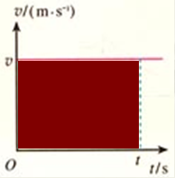

师：那么对于匀变速直线运动的位移与时间的关系是否也有相同的表示呢？

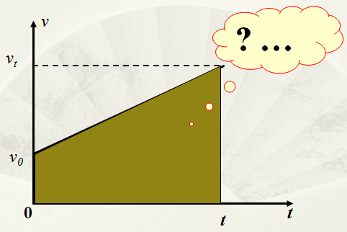

在这里设置了一个探究问题：一个物体以4m/s的初速度做匀加速直线运动,加速度为2m/s2，求经过4s运动的位移。给出实验的数据，从事实可知，此运动的位移为32m。分成以下几种情况来探究：

**探究1：将此运动看作匀速运动。**

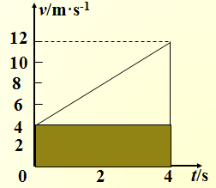

**探究2：将此运动分成时间相等的两段即2秒**

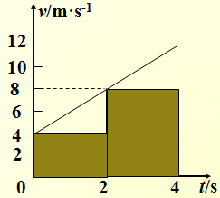

**探究3：将此运动分成时间相等的四段即1秒**

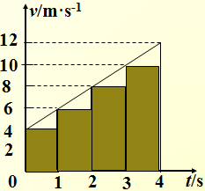

**探究4：将此运动分成时间相等的八段即0.5秒**

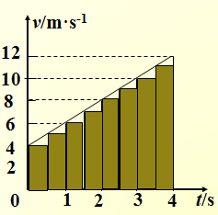

若将时间间隔分得更小呢 ……通过学生动手画图与计算，得到结果不断逼近真实值，矩形的面积加在一起也逐渐接近梯形面积。

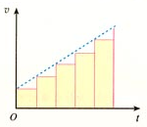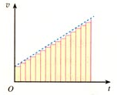 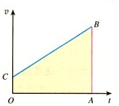

教师总结：匀变速直线运动的位移就是速度图线与*t* 轴所围成的面积。（板书）

师：根据v-t图像，请同学们推导一下匀变速直线运动位移公式

生：所要求的位移即为矩形的面积， $x=\frac{1}{2}\left(v_{0}+v\right)t$

师：再结合我们前面学习的匀变速直线运动的速度与时间的关系式 $v=v_{0}+at$，将上述公式变形为，这就是匀变速直线运动的位移与时间的关系式。

师：同学们，如果我们研究的是初速度为零的匀变速直线运动，那么关系式是什么样的呢？

生：这个时候初速度 $v_{0}=0$，那么关系式即为 $x=\frac{1}{2}vt$ 和 $x=\frac{1}{2}at^{2}$

（三）典型例题

例1： 汽车从静止开始做匀加速运动，10s后速度达到12m/s，则在这段时间内的位移为多少？

例2：一辆汽车以1m/s2的加速度行驶了12s，驶过了180m。汽车开始加速时的速度是多少？

例3：一辆汽车在平直公路上以10m/s的速度行驶，由于前方有障碍物，司机发现后立即刹车，此时加速度大小为2m/s2,则汽车在6s内滑行的位移是多少？

例4：骑自行车的人以5m/s的初速度匀减速上一个斜坡，加速度的大小为0.4m/s2，斜坡长30m，骑自行车的人通过斜坡需要多少时间？

**七、板书设计**

2.3匀变速直线运动的位移与时间的关系

一、匀速直线运动的位移 二、匀变速直线运动

1.v-t图像 1.v-t图像

 

2.公式：x=vt 2.公式： $x=\frac{1}{2}\left(v_{0}+v\right)t$

